Bedrijfseconomie bij IBS 2.1 oogsten (complexe machines)
theoriEboek

E. van Erp
3-7-2018

Voorwoord
Bij het schrijven van deze bundel heb ik geprobeerd voorbeelden uit de praktijk te gebruiken om de stof toegankelijker te maken. Dank gaat uit naar Toon van de Wetering waarmee ik samen de eerste versie heb geschreven en veel heb kunnen sparren. Hopelijk wordt de soms taaie economiestof door de voorbeelden uit de sector malser.
Veel lees- en leerplezier,
Elon van Erp – Helicon Boxtel

Inhoud
Voorwoord 1
Inleiding 3
1. Boekhouding 4
2. Balans 7
2.1 Investeringsbalans 7
2.2 Financieringsbalans 8
3. Exploitatierekening 10
3.1 Opbrengsten 10
3.2 Kosten 10
3.3 Resultaat 11
3.4 Afschrijving 13
Slot 15

Inleiding
Beste leerling,
Dit is het theorieboek bij het onderdeel bedrijfseconomie in IBS 2.1 Oogsten (complexe machines). Je wordt ondersteund om een agrarisch loonbedrijf goed te kunnen analyseren. Je leert begrippen die handig zijn om een grondige analyse van een loonbedrijf te kunnen maken, je moet die ook aan een bedrijf kunnen presenteren.
Deze module bestaat uit twee onderdelen, de exploitatierekening en de balans, daarmee leer je om door een economische bril naar het loonbedrijf te kijken..
Na het doorwerken van deze bundel ken je de meeste begrippen zodat je volgend jaar zelf met bedrijfsgegevens aan de slag kunt.
Begin!

Boekhouding

Inleiding
Op basis van de financiële gegevens en de inventarisatie van de bezittingen maakt
jaarrekening een bedrijf aan het eind van het (boek)jaar een jaarrekening, De jaarrekening is nodig voor de belastingaangifte.
De jaarrekening omvat:
– de balans: een overzicht van de bezittingen en de schulden van het bedrijf;
– de exploitatierekening, ook wel resultatenrekening of winst- en verliesrekening genoemd.

De Balans

Fig. 1.1 De Balans

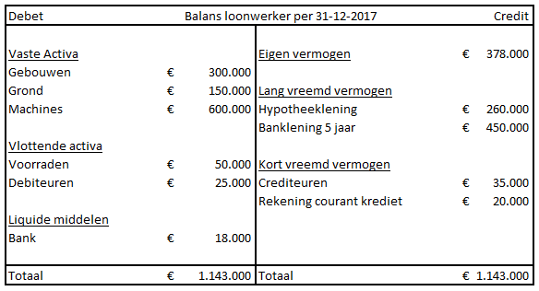

In bovenstaande figuur zie je een voorbeeldbalans van een loonwerker. De balans is altijd in evenwicht. Aan de linkerkant (debetkant) van de balans staat welke bezittingen (activa) de ondernemer of loonwerker heeft en aan de rechterkant (creditkant) staat vermeld hoe de loonwerker aan het geld komt.
De balans is altijd op dezelfde manier opgebouwd. De verschillende bezittingen en schulden staan steeds in dezelfde volgorde op de balans.

Bezittingen (activa)
De bezittingen worden in drie groepen verdeeld.
Vaste activa – Vaste activa: de duurzame productiemiddelen. Dit zijn middelen die meerdere productieprocessen meegaan of langer dan een jaar gebruikt worden. Voorbeelden zijn: grond, gebouwen, machines, werktuigen en inventaris.
Vlottende activa – Vlottende activa: de vlottende productiemiddelen. Dit zijn middelen die slechts één productieproces meegaan of die in één keer verbruikt worden. Voorbeelden zijn: de voorraden (brandstof, perstouw, zaaizaad) en de debiteuren., deze worden op pagina 7 uitgelegd.
Liquide middelen – Liquide middelen: de geldmiddelen. Dit zijn de tegoeden uit de kas (contant geld) en/of de saldo’s op de bank.

Schulden (passiva)
Het totale vermogen wordt onderverdeeld in ‘eigen vermogen’ en ‘vreemd vermogen’. Het vreemd vermogen wordt weer onderverdeeld in twee groepen.
Eigen vermogen Het eigen vermogen wordt gebruikt voor de financiering en als buffer in slechte jaren. Het eigen vermogen is het vermogen wat de eigenaar in het bedrijf heeft gestort of in de loop van de jaren heeft verdiend met het bedrijf, het kunnen meerdere eigenaars zijn. Het eigen vermogen kan ook dalen als er verlies is gemaakt. Het eigen vermogen is het vermogen wat in het bedrijf zit, maar van de eigenaar is. Dat is de reden waarom het eigen vermogen bij de schulden staat, het eigen vermogen is een schuld van het bedrijf aan de eigenaar(s), hoe hoger het eigen vermogen, hoe beter.

Lang vreemd vermogen – Vreemd vermogen op lange termijn: dit is geld dat geleend is en dat door het bedrijf meer dan één jaar gebruikt kan worden. Dit geld hoeft niet binnen het jaar terugbetaald te worden. Voorbeelden van vreemd vermogen op lange termijn zijn hypotheekleningen, bankleningen, familieleningen en leasing.
Kort vreemd vermogen – Vreemd vermogen op korte termijn: dit is geld dat geleend is en dat het bedrijf minder dan één jaar mag gebruiken. Dit geld moet dus binnen een jaar terugbetaald worden. Voorbeelden van vreemd vermogen op korte termijn zijn: het bankkrediet, de rekeningen bij leveranciers (crediteuren), de belastingdienst of schulden aan het personeel (denk aan opgebouwd vakantiegeld)

De exploitatierekening

Een exploitatierekening, ook wel winst- en verliesrekening of resultatenrekening genoemd, is een overzicht van de opbrengsten en de kosten over een vaste periode, meestal een jaar. In figuur 1.2 staat een voorbeeld van een exploitatierekening. Elke exploitatierekening begint met de opbrengsten waarna alle kosten inzichtelijk gemaakt worden. Elk bedrijf is vrij om de kosten zo precies mogelijk weer te geven. Hoe preciezer, hoe meer werk, maar dan kan je natuurlijk wel een betere analyse maken. Er staan een aantal nieuwe begrippen in die in hoofdstuk 4 verder uitgelegd worden.
Nettowinst Het verschil tussen de opbrengsten en de kosten noem je de nettowinst of fiscale bedrijfswinst.
Als je van een bedrijf de exploitatierekening van meerdere jaren met elkaar vergelijkt, kun je achterhalen waar zich mogelijk problemen (gaan) voordoen. Bij veel loonbedrijven stijgen de arbeids- en machinekosten sterker dan de opbrengsten.

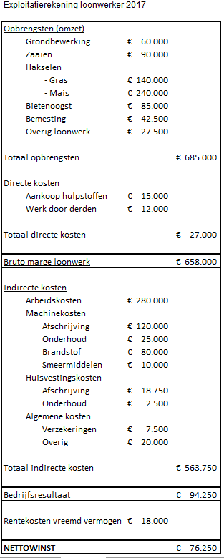
Fig 1.2 Exploitatierekening

Er wordt bij de exploitatierekening van loonwerkers vaak gesproken over brutomarge
brutomarge loonwerk Dat houdt in dat je de aankoop van hulpstoffen en het werk door derden uit de
exploitatierekening haalt, waardoor je kunt zien wat er werkelijk met loonwerk is verdiend.

Balans
Inleiding
Eén van de twee onderdelen van de jaarrekening is de balans. De balans van een bedrijf geeft aan waarin het geld geïnvesteerd is (de investeringsbalans) en hoe er voor deze investeringen betaald is (financieringsbalans). Zoals bij alle economische balansen, moet ook deze altijd in evenwicht zijn. In dit hoofdstuk wordt uitgelegd wat er allemaal opgenomen moet worden op de investerings – en financieringsbalans

2.1 Investeringsbalans

Op de investeringsbalans staan alle bezittingen (activa) van een bedrijf. Om een duidelijk beeld te krijgen maken we onderscheid tussen verschillende soorten activa.
Vaste activa De vaste activa. Dit zijn productiemiddelen die duurzaam bestemd zijn om de onderneming te dienen en waarover risico wordt gelopen. Duurzaam wil zeggen dat het productiemiddel langer dan één productieproces moet meegaan. En het risico wat wordt gelopen wil zeggen dat de waardeveranderingen ten laste komen van de onderneming.
Voorbeelden van vaste activa zijn bedrijfsgebouwen en –terreinen, machines, auto’s of computers
Immateriële vaste activa Een aparte categorie van bezittingen zijn de niet-materiële bezittingen, bezittingen die je niet fysiek hebt. Voorbeelden zijn fosfaatrechten, productierechten, software of goodwill. Goodwill geeft een beeld van de waarde bovenop de activa, die in de loop van de tijd gecreëerd is door het krijgen van een goed imago en een klantenbestand. Goodwill is alleen van toepassing bij de overname van een bedrijf. Deze hebben wel een waarde, moeten dus terug komen op de balans en er kan ook over worden afgeschreven.
Vlottende activa De vlottende activa. Dit zijn productiemiddelen die in minder dan een jaar omgezet worden (of kunnen worden) in geld. Voorbeelden van vlottende activa zijn voorraden en debiteuren.
Debiteuren Debiteuren zijn klanten die een factuur hebben gekregen, maar deze nog niet betaald hebben. Het kan zijn dat je niet meer verwacht dat een debiteur gaat betalen, vanwege bijvoorbeeld een conflict of een faillissement. In dat geval spreek je van een dubieuze debiteur.

Geld wat in de kas zit of op de bank staat (de zogenoemde liquide middelen) hoeft uiteraard niet meer in geld omgezet te worden omdat het al geld is. Meestal worden deze onder de vlottende activa ingedeeld, maar het komt ook voor dat de liquide middelen als aparte categorie op de balans staat.
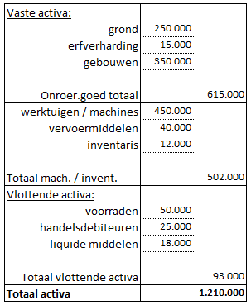
Fig. 2.1 Investeringsbalans loonwerker

2.2 Financieringsbalans

Er zijn verschillende manieren om de bezittingen van paragraaf 3.1 te financieren. Er wordt onderscheid gemaakt tussen drie verschillende soorten financiering (passiva).

Eigen vermogen Dit is het saldo van alle activa min de schulden. Als het bedrijf alle bezittingen verkoopt tegen de balanswaarde en vervolgens de schulden aflost blijft het eigen vermogen over. Dat is het geld wat van de eigenaars van de onderneming is. Dit bestaat uit geld wat in het begin van de onderneming geïnvesteerd is of in de loop van de jaren verdiend is.
Achtergestelde lening Als bekenden geld beschikbaar stellen voor jouw onderneming noemen we dat achtergesteld vermogen. Dit heet achtergesteld omdat bij een faillissement de verstrekker van de achtergestelde lening als laatste in de rij staat om het geld terug te krijgen. Bij de beoordeling door een bank of er een lening gegeven kan worden kan dit helpen het risico voor de bank te verkleinen en dus de lening of het rentepercentage gunstig uit te laten vallen. Bij deze beoordeling ziet de bank de achtergestelde lening als onderdeel van het eigen vermogen.

Lang vreemd vermogen Wanneer tussen geldgever en geldnemer is afgesproken dat de geldnemer langer dan één jaar over het vermogen mag beschikken is er sprake van lang vreemd vermogen.
Voorbeelden van lang vreemd vermogen zijn een hypotheeklening en een banklening van meer dan één jaar.

Kort vreemd vermogen Kort vreemd vermogen wilt zeggen dat de schuld binnen een jaar afgelost moet worden of bij een doorlopend krediet kunnen worden.
Voorbeelden van kort vreemd vermogen zijn crediteuren en rekening courant krediet.
.

Fig. 3.2 Financieringsbalans loonbedrijf

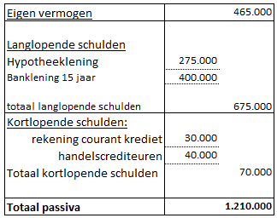

Exploitatierekening

Inleiding
In hoofdstuk 1 en 2 is een inleiding gegeven op de exploitatierekening. Een exploitatierekening wordt gemaakt om een goed overzicht te geven van alle opbrengsten en kosten van een bedrijf.
resultatenrekening Vaak wordt voor de term exploitatierekening ook resultatenrekening of verlies-
verlies – en winstrekening en winstrekening gebruikt. Dat gaat telkens over hetzelfde overzicht.
Omdat een ondernemer zo precies mogelijk wilt weten waar zijn geld verdiend wordt en waar hij zijn geld aan uitgegeven heeft probeert hij zijn opbrengsten en kosten zo precies mogelijk uit te splitsen. In de volgende twee paragrafen wordt uitgelegd hoe loonwerkers hun opbrengsten en kosten indelen. Of het ook daadwerkelijk iets opgeleverd heeft wordt in paragraaf 4.3 uitgelegd

3.1 Opbrengsten

Er moet geld verdiend worden in een loonbedrijf. Dat gebeurt voornamelijk met werken voor de klant. Het totaalbedrag dat verdiend wordt in een (boek)jaar is
Omzet de omzet. De berekening hiervan prijs x verkochte hoeveelheid. Als een loonwerker zichzelf per jaar 2000 uur met een tractor laat inhuren en hij vraagt daar €80,- per uur voor dan is de omzet €80,- x 2000 = €160.000,-.
Bij de meeste loonbedrijven is de omzetberekening niet zo eenvoudig omdat er veel verschillende werkzaamheden zijn. Zie ook figuur 2.1 uit hoofdstuk 2. Naast de werkzaamheden verkoopt een loonwerker meestal ook producten. Denk aan zaaizaad, gewasbeschermingsmiddelen of plastic.
Rentebaten Om bedrijven goed met elkaar te kunnen vergelijken worden de opbrengsten (baten) en ook de kosten (lasten) van het (uit)lenen van geld apart op de exploitatierekening gezet. Als jij veel geld op de bank hebt staan heb je daar profijt van, maar omdat dit niet is verdiend met loonwerk wordt dit apart op de exploitatierekening gezet.
Incidentele baten Er zijn nog meer opbrengsten die niet tot de omzet gerekend worden. Dit is het geval als de opbrengsten eenmalig zijn (incidenteel). Voorbeelden zijn het verkopen van een machine of als er een eenmalige subsidie wordt ontvangen.
Opbrengsten nevenbedrijf Als loonbedrijf wil je weten wat je met je kernactiviteit verdient, de opbrengsten uit het loonwerk komen terug in de omzet. De meeste bedrijven hebben daarnaast opbrengsten die niet direct met het loonwerk te maken hebben. Bijvoorbeeld als het loonbedrijf er een kleine akkerbouwtak bij heeft of als het bedrijf ook grond verkoopt.

3.2 Kosten

Om omzet te kunnen maken moeten er kosten gemaakt worden. Denk aan de kosten voor het personeel of de kosten die de machines met zich mee brengen. Ook hier geldt weer: hoe verder je de kosten uitsplitst hoe beter het beeld is van de onderneming. We maken een onderscheid tussen directe en indirecte kosten. Er zijn meerdere onderscheiden te maken, maar omdat bij de indeling van een exploitatierekening van deze onderverdeling wordt uitgegaan, gebruiken we die.
Directe kosten Kosten die direct met de omzet te maken hebben noemen we directe kosten. Omdat de meeste kosten van loonwerkers voor meerdere doelen ingezet worden (bijvoorbeeld tractoren of personeel) maken we bij loonwerkers maar van twee soorten directe kosten gebruik. Ten eerste zijn dat de inkoopkosten van de verkochte voorraad. Hierbij kun je bijvoorbeeld denken aan de inkoop van zaaizaad of gewasbeschermingsmiddelen. En als tweede het werk door derden. Dit komt bijvoorbeeld voor als een loonbedrijf een ander loonbedrijf vraagt om mee te helpen. Omdat zzp’ers onder de personeelskosten vallen, behoren die niet tot de post werk door derden.
Indirecte kosten Alle andere kosten vallen onder indirecte kosten. Deze worden weer opgesplitst in
Bedrijfskosten kosten die echt met de bedrijfsvoering te maken hebben (bedrijfskosten) en overige indirecte kosten (rente- en incidentele lasten). Bij loonwerkers worden er over het algemeen 6 verschillende bedrijfskosten onderscheiden, te weten: arbeidskosten, huisvestingskosten, machinekosten, autokosten, afschrijvingskosten en algemene kosten. Deze kosten worden ook weer verder uitgesplitst. Zo kun je bij machinekosten bijvoorbeeld denken aan het onderhoudskosten, dieselkosten en verzekeringskosten.
Rentelasten De kosten van het lenen van geld worden net als de baten apart op de exploitatierekening gezet. Omdat je wilt weten hoe goed dit bedrijf is in loonwerken. Hoe de onderneming dan aan het geld is gekomen maar hiervoor niet uit. Uiteraard moet de rente wel betaald worden, daarom staat deze post wel op de exploitatierekening, maar apart.
Incidentele lasten Af en toe heeft een loonbedrijf kosten die onverwacht en eenmalig zijn. Omdat deze geen invloed hebben op het bedrijf, maar wel de winst drukken worden deze kosten apart opgenomen. Bijvoorbeeld boetes, productaansprakelijkheid of kosten voor een advocaat.

3.3 Resultaat

Nu we alle soorten opbrengsten en kosten besproken hebben kan het overzicht gemaakt worden. De opbouw is bij elk bedrijf hetzelfde, de inhoud, de kostenindeling en de getallen uiteraard niet. Veel begrippen in de resultatenrekening lijken op elkaar. Het is dus belangrijk om onderstaand schema goed in je hoofd te hebben als je het over het resultaat van een loonbedrijf hebt
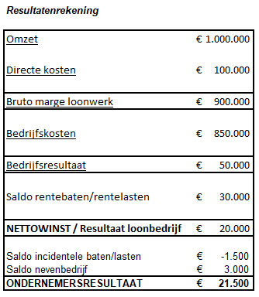
Fig. 3.1 overzicht resultatenrekening

De omzet en de directe kosten hebben we in de vorige twee paragrafen besproken. Als je die van elkaar afhaalt spreek je van de bruto marge Omdat in
Bruto Marge het loonwerk relatief weinig directe kosten zijn, is de bruto marge een veelgebruikt begrip. In veel resultatenrekeningen worden de bedrijfskosten ook uitgedrukt in een percentage van de bruto marge. Dat maakt vergelijken met andere bedrijven of andere jaren veel makkelijker.
Bedrijfsresultaat Haal je de bedrijfskosten van de brutomarge af, blijft het bedrijfsresultaat over. Dit kan gezien worden als het resultaat van de hoofdwerkzaamheden van het bedrijf. Wat hier dus nog niet wordt meegenomen zijn alle kosten en opbrengsten omtrent de financiering. En het resultaat van eventuele nevenactiviteiten en incidentele kosten en opbrengsten.
Resultaat loonbedrijf Neem je de kosten en opbrengsten van de financiering wel mee dan spreek je over het resultaat loonbedrijf.
Ondernemersresultaat Worden er naast het loonbedrijf ook nog andere activiteiten ontplooid of zijn er incidentele kosten en opbrengsten, dan moeten die voor het inkomen van de ondernemer wel meegenomen worden. Dat is het ondernemersresultaat. Bij veel loonbedrijven is het resultaat loonbedrijf gelijk aan het ondernemersresultaat, of zijn er maar hele kleine verschillen.
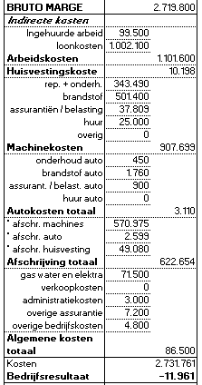
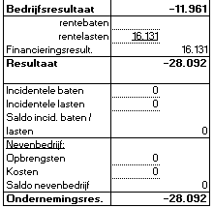
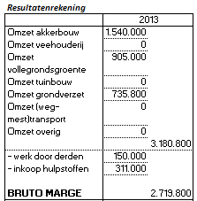

3.4 Afschrijving

Duurzame bedrijfsmiddelen worden in de loop van de tijd minder waard. Deze waardevermindering noemen we afschrijving. Omdat je als bedrijf nieuwe productiemiddelen wil kopen in de toekomst zet je als bedrijf geld opzij om dit te financieren. Afschrijven kan op verschillende manieren kan op verschillende manieren. Dat wordt in deze paragraaf uitgelegd.
Technische levensduur Wanneer je een productiemiddel gaat vervangen weet je niet van tevoren. Je kunt wachten tot het helemaal niets meer waard is of al eerder voor vervanging zorgen. Als een bedrijfsmiddel helemaal niets meer waard is omdat het kapot is, versleten of te oud zeggen we dat het aan het einde van zijn technische levensduur is.
Economische levensduur In de praktijk vervang je productiemiddelen eerder, en dat is als ze economisch niet meer rendabel zijn. Dit kan zijn omdat er nieuwere modellen op de markt zijn of de onderhoudskosten te hoog worden. Als productiemiddelen economisch niet meer rendabel zijn betekent dat het einde van de economische levensduur is bereikt. De economische levensduur kan niet langer zijn dan de technische levensduur.
Lineair afschrijven De belastingdienst schrijft voor dat de afschrijving wordt berekend over de aanschafswaarde. De aanschafwaarde van een machines is € 80.000,- . De restwaarde wordt geschat op € 8.000,- (10% van de aanschafwaarde). De gemiddelde economische levensduur wordt geschat op vijf jaar. De afschrijving is dan € 14.400,- per jaar. De berekening is als volgt.
$$Jaarlijkse afschrijving=\frac{(€80.000-€8.000)}{5}$$
En in woorden is dat:
$$Jaarlijkse afschrijving=\frac{(Aanschafwaarde-Restwaarde)}{Economische levensduur}$$
Bovenstaande is een voorbeeld van lineair afschrijven. De afschrijving is dan ieder jaar hetzelfde. Omdat je de economische levensduur niet altijd weet of moeilijk kunt schatten, wordt er ook wel een vast percentage van de aanschafwaarde gebruikt om de jaarlijkse afschrijving te berekenen. Als dat bijvoorbeeld 20% is, zou je in het bovenstaande voorbeeld een jaarlijkse afschrijving van 20% van €80.000 = €16.000 krijgen.
Degressief afschrijven Bij sommige productiemiddelen is dat niet realistisch omdat ze net na aanschaf sneller waarde verliezen dan na een aantal jaar. Dit wordt degressief afschrijven genoemd. Voorbeeld van een bedrijfsauto met een aanschafwaarde van €30.000,- Het afschrijvingspercentage is bepaald op 25%. Degressief afschrijven geeft een betere waarde van het productiemiddel gedurende de levensduur. Uiteindelijk maakt het voor de totale afschrijving niet uit. Zie hiervoor ook de grafiek op de volgende pagina.

Jaar | Boekwaarde op 1 januari | Afschrijving
0 | €30.000,- | €7.500,-
1 | €22.500,- | €5.625,-
2 | €16.875,- | €4.218,75
3 | €12.656,25 | €3.164,06
4 | €9.492,19 | €2.373,05

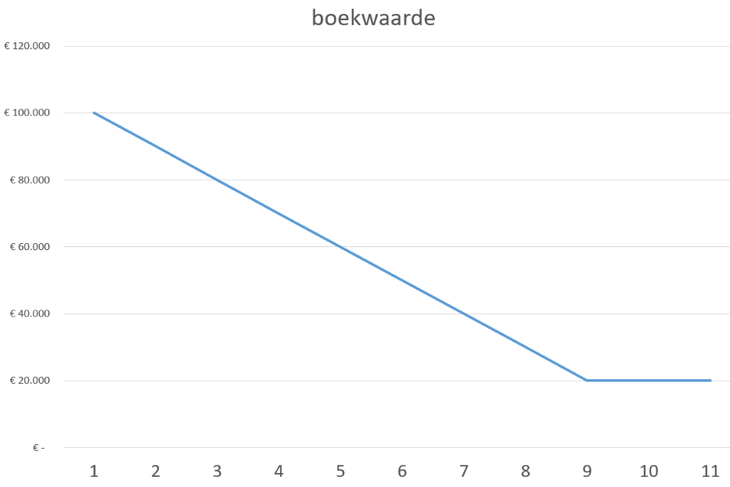
Grafiek 3.1
Lineair
Degressief

Vervangingswaarde In dit hoofdstuk wordt gebruik gemaakt van de aanschafwaarde van de machine. Dit moet ook van de belastingdienst. Bij het berekenen van een kostprijs of tarief wordt uitgegaan van de vervangingswaarde, je wil immers ook echt een nieuwe machine kunnen kopen en de waarde zal in de toekomst hoger liggen dan nu. Gemiddeld wordt er gesteld dat de prijs van productiemiddelen jaarlijks met 2% stijgt.

Regelgeving Omdat afschrijvingen wel kosten zijn, maar het geld in het bedrijf blijft, probeert een ondernemer de winst te drukken door veel af te schrijven. Het zou dan voordelig zijn om in een jaar dat er veel winst gemaakt is veel af te schrijven (dan hoef je immers minder belasting te betalen) en in jaren van verlies weinig of niets af te schrijven. Om dat te voorkomen zijn er een aantal regels. Het maximale afschrijvingspercentage is 20%, dat betekent een levensduur van 5 jaar. Daarnaast mag je een eenmaal gekozen (en verantwoord in de jaarrekening) afschrijvingspercentage niet veranderen als dat toevallig goed uitkomt.
Uitzondering 1: op grond mag niet afgeschreven worden omdat er verondersteld wordt dat de restwaarde niet lager ligt dan de aanschafwaarde.
Uitzondering 2: er zijn een aantal regelingen waarbij je wel mag variëren met de afschrijving. Dat zijn onder andere de willekeurige afschrijvingen voor startende ondernemers, de milieu-investeringsaftrek (MIA) en de willekeurige afschrijving milieu-investeringen (VAMIL). Deze regelingen zijn er om het starten van een onderneming en het investeren in milieuvriendelijke productiemiddelen te stimuleren.

Slot
In deze module heb je geleerd om financieel overzicht te krijgen in het loonbedrijf door een balans en een resultatenrekening op te stellen. De stap daarna is om de gegevens, samen met andere branche- en bedrijfsgegevens te analyseren om goed op de toekomst voorbereid te zijn. Goede ondernemers zijn (vaak onbewust) constant bezig met analyseren, aanpassen en inspelen op de markt.

